Gerencia de Atención a Sistemas y Comunidades Rurales

Informe de Enero - Julio 2016

Gerente
- Ing. Nicolas Coto Viera

Equipo técnico
- Ing. Silvano Alfredo Madrid
- Ing. Juan Meléndez
- Técnico. Nicolás Funes
- Técnico. Manuel Antonio Hernández

San Salvador, Julio de 2016

Introducción

El presente informe detalla el trabajo realizado por la Gerencia de Atención a Sistemas y Comunidades Rurales GASCR durante el periodo Enero – Julio 2016, cuyo propósito es fortalecer las capacidades y conocimientos técnicos de las Juntas Administradoras de Sistemas de Agua Potable y operadores Municipales, mejorando así la administración, operación y mantenimiento para garantizar un servicio eficiente a las comunidades. En estos procesos la población beneficiaria directa son las directivas, administradores/as, Operadores y fontaneros/as. La población indirecta beneficiaria son las familias usuarias de los sistemas atendidos que a través de las asambleas generales representan la máxima autoridad para la toma de decisiones.

Objetivos de la GASCR
El Objetivo estratégico de la GASCR, para la atención a las Juntas Administradoras de Sistemas de Agua Potable:
Fortalecer las capacidades y conocimientos de los directivos y empleados de las juntas, para la administración, operación y mantenimiento de los sistemas, a través de implementar procesos de capacitación, asesoría y apoyo técnico, para que brinden un servicio de calidad a los usuarios.

INFORME DE ASAMBLEAS CON JUNTAS ADMINISTRADORAS DE SISTEMAS DE AGUA POTABLE Y SANEAMIENTO

Asamblea con Juntas Administradora de Ahuachapán.
9 de marzo de 2016: En coordinación con la oficina departamental de Gobernación se realizó una reunión informativa para promover entre las juntas de agua del departamento de Ahuachapán la obtención de la Declaratoria de Interés Social que ANDA otorga para la exoneración del pago por explotación privada de las fuentes de agua, tal como lo establece el Decreto Ejecutivo en el ramo de Economía No.856. Fueron reunida 23 juntas de agua de los municipios de San Lorenzo, Apaneca, Tacuba, Atiquizaya, Turín y Ahuachapán.
Juan Francisco Sánchez, Gobernador Departamental de Ahuachapán expreso que “además de la exoneración del pago por la explotación del agua, la intención de esta iniciativa es ofrecer asistencia especializada técnica y jurídica, que sería impartida por personal de la Gerencia Rural de ANDA.
Manuel Antonio Hernández, promoción social de ANDA, informó que el objetivo “es fortalecer las capacidades de administración, operación y mantenimiento de los directivos de juntas de agua, a través de la implementación de procesos de capacitación, asesoría y apoyo técnico, para mejorar su eficiencia y brinden un servicio de calidad a la comunidad y que recuperen costos de administración para que los sistemas sean sustentables con el tiempo”.
Agregó, que “la política de este gobierno es que las comunidades tengan el manejo, control, protección y hagan un uso eficiente del agua”.
Emeraldo Héctor Ruano, líder de la Junta de Agua, mencionó que “desde hoy tenemos claro qué papel desempeñará la ANDA en las comunidades con respecto a las juntas de agua, en donde se nos capacitará y asesorará para darle un mejor servicio a las comunidades”. Resumen publicado por gobernación Ahuachapán.
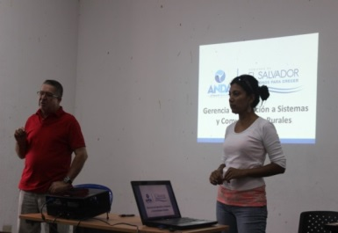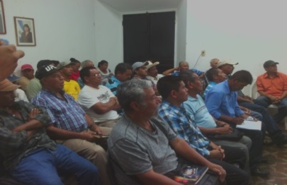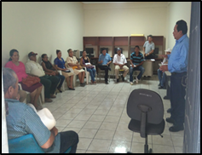

Asamblea informativa con SAPS en gobernación Santa Ana
16 de marzo de 2016.
Propósito de la reunión:
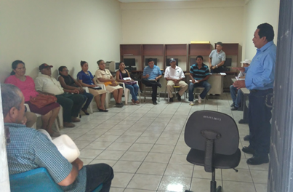
- Presentación de los objetivos y plan de trabajo de la Gerencia de Atención a Sistemas y Comunidades Rurales a los sistemas de agua potable y saneamiento rurales convocados por la gobernación departamental.
- Promover las declaratorias de interés social y su importancia a los sistemas de agua potable y saneamiento rurales.
Descripción de las actividades realizadas: La gobernación departamental de Santa Ana convocó a una asamblea de juntas rurales de agua, con el fin de explicarles los objetivos de la gerencia de atención a sistemas y comunidades rurales incluyendo los beneficios de la declaratoria de interés social y los requisitos para su emisión. Se presentó el centro de formación integral y los beneficios que traería a los sistemas de agua potable y saneamiento rurales.
Asamblea con, representantes de 30 Juntas del Departamento de Santa Ana. Se presentó a los participantes el proceso para obtener la declaratoria de interés social. El fundamento legal donde se origina el cobro por explotación privada, los beneficios que reciben las juntas en exoneración del pago por explotación privada, asistencia técnica en electromecánica, mantenimiento de infraestructura, sistemas de cloración. Capacitación en administración operación y mantenimiento de sistemas.
Espacio de preguntas y respuestas, donde los participantes se les aclaro cualquier duda o pregunta realizada, se finalizó la asamblea entregando formularios para solicitar la declaratoria de interés social.

Asamblea informativa con SAPS en gobernación San Vicente.
16 de marzo de 2016. En esta asamblea se informó que el objetivo es: fortalecer las capacidades de administración, operación y mantenimiento de los directivos de juntas de agua, a través de la implementación de procesos de capacitación, asesoría y apoyo técnico, para mejorar su eficiencia y brinden un servicio de calidad a la comunidad y que recuperen costos de administración para que los sistemas sean sustentables con el tiempo. 36 representantes de Juntas Administradoras de San Vicente participaron, se contó con la participación del gobernador departamental quien se dirigió a las juntas a realizar un trabajo en coordinación con las instituciones para obtener mejores resultados para la población.
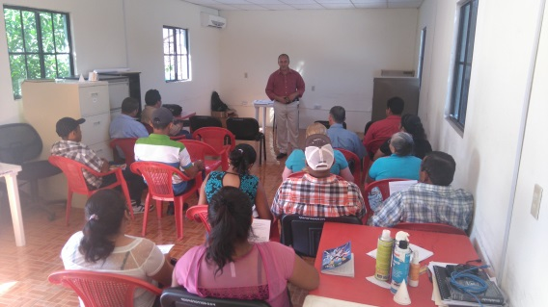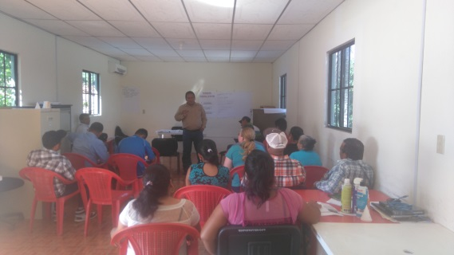

Entrega de Declaratorias de Interés Social en el Departamento de Morazán
25 de enero de 2016. Se realizó la entrega de declaratorias de interés social, a 15 juntas administrados del Departamento de Morazán, esta entrega se contó con la participación del Gobernador y Vice Gobernador, se les presento a los participantes los beneficios que obtienen de ANDA cuando estas se Declaran de Interés Social.
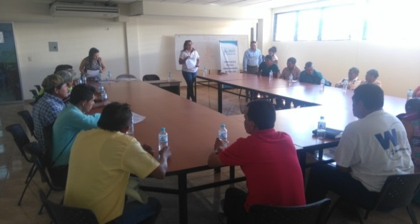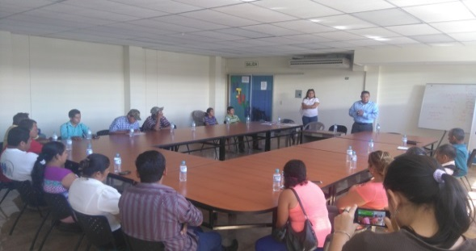

Reuniones con juntas Administradoras de Agua Potable y Saneamiento Departamento de Morazán
7 de marzo. Reunión informativa con la ADESCOS de Lolotiquillo Morazán, se presentó el programa de asistencia técnica que ANDA, brinda a las juntas Administradoras de agua potable, el proceso de declaratorias de interés social. Esta reunión se realizó en coordinación con gobernación, esto permite tener mayor acercamiento con las comunidades, así ellas pueden presentar sus problemas en operación y mantenimiento de los sistemas.
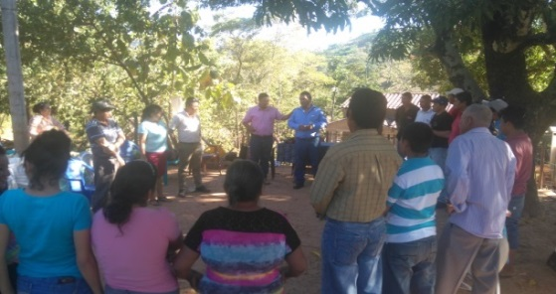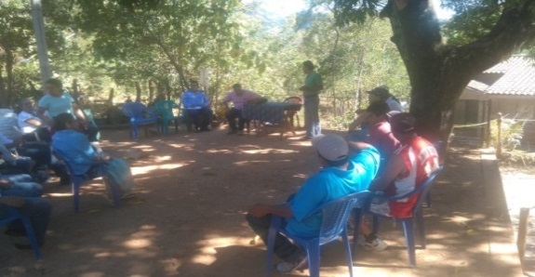
7 de marzo. Reunión con Junta de Agua de Osicala Morazán, se presentó los beneficios que se obtienen a ser declarados de interés social, en asistencia técnica y capacitación.
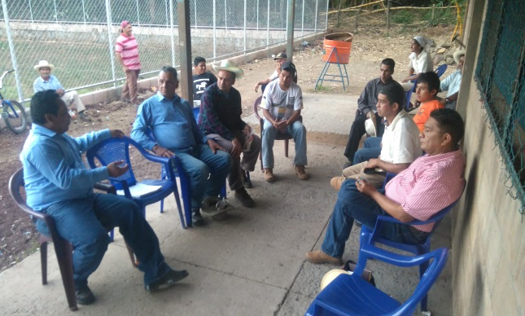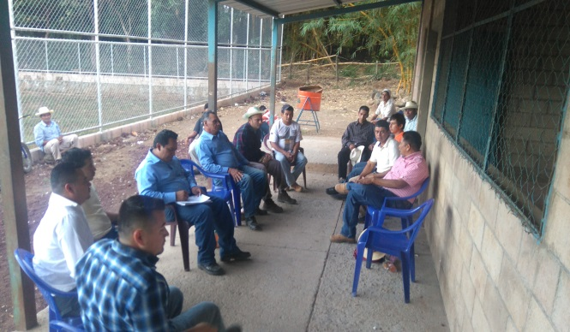
8 de marzo. Reunión con juntas administradora de agua y saneamiento de Corinto Morazán. Llenar solicitud de declaratorias de interés social, asistencia técnica que se facilita a las juntas.
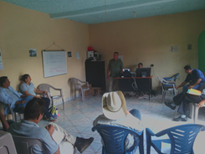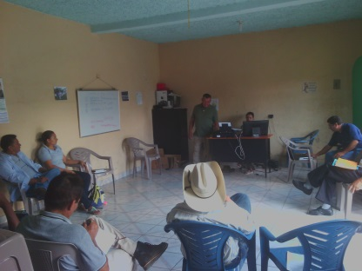

Presentación del trabajo de la Gerencia de Atención a Sistemas y Comunidades Rurales, gabinete departamental de Sonsonate
30 de marzo. Se presentó, el avance en las declaratorias de interés social, en este departamento y los sistemas que fueron incorporados en el catastro rural. Para realizar un trabajo coordinado con las diferentes instituciones, para apoyar a los sistemas comunitarios.
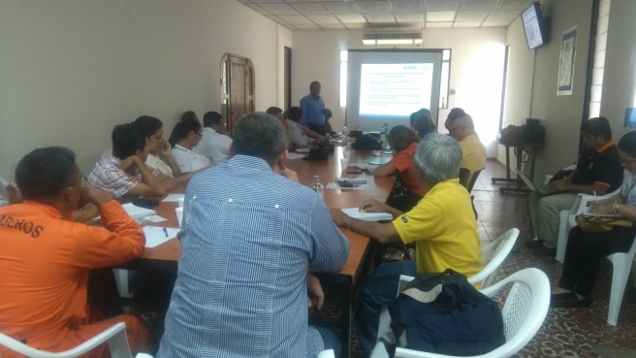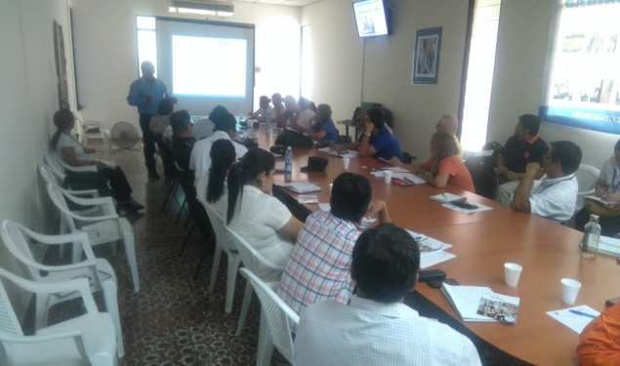

Proceso de capacitación a sistemas de agua potable de San Francisco Menéndez, Guaymango, Jujutla, San Pedro Puxtla y Acajutla
26 de abril al 24 de mayo. Realizando seis jornadas de trabajo de 8:30 am a 2:00 pm en el salón de reunión de la Asociacion AAAASALDEGUAY Municipio de Jujutla.
- Organización comunitaria y contraloría social
- Administración, contabilidad, facturación y tarifas
- Operación y mantenimiento de sistemas de agua potable y saneamiento
- Plan de manejo de la zona de recarga hídrica
- Plan de sostenibilidad del sistema de agua potable y saneamiento
- Jornada practica en electromecánica, cloración, operación y mantenimiento de sistemas.
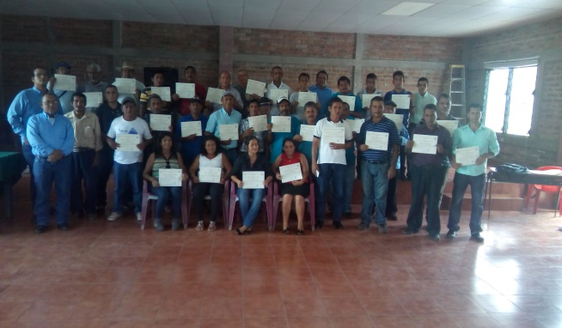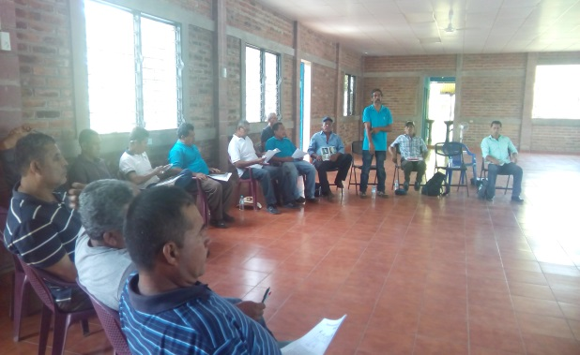

Curso de fontanería en Suchitoto
Del 14 de abril al 5 de julio. Se finalizó el curso de fontanería para mujeres miembras de las directivas administradoras de las juntas de agua de Suchitoto, se contó con la participación de 25 mujeres de las diferentes comunidades. Este curso se realizó en coordinación con la alcaldía municipal y la colectiva feminista. La formación de las mujeres en oficios como la fontanería los ha permitido fortalecer conocimientos técnicos y sociales sobre las necesidades diferenciadas entre hombres y mujeres. El curso conto con seis jornadas teórico práctico de formación de 8:30 am a 3:00 pm
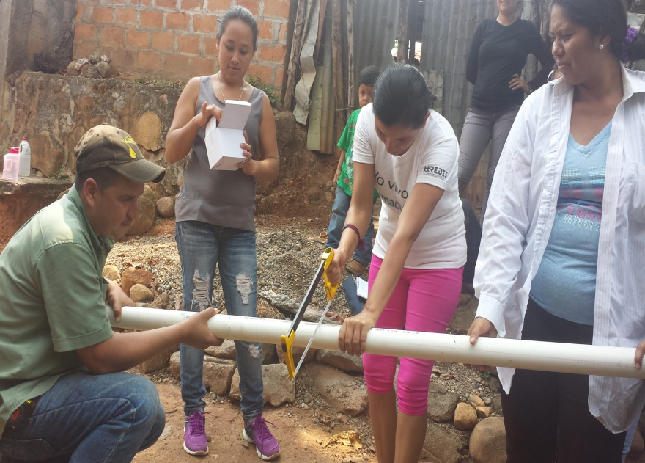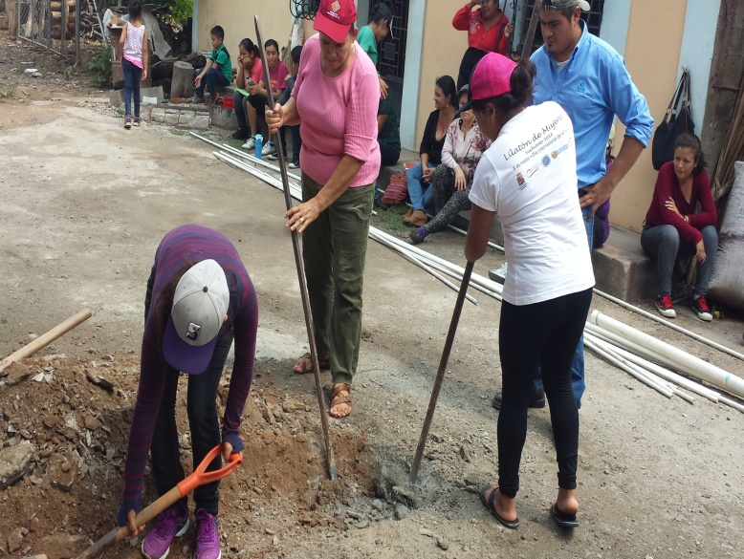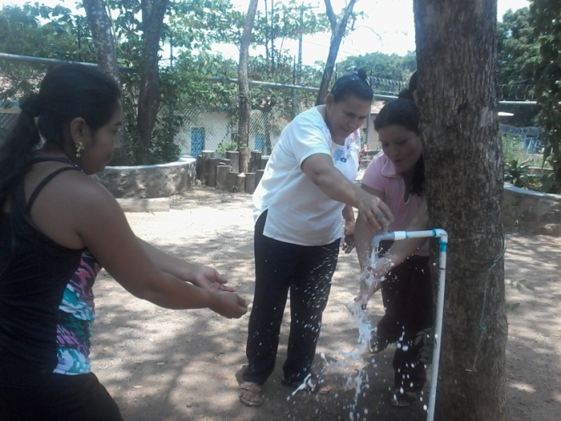

Intercambio de experiencia y procesos de capacitación con juntas de Suchitoto y Ahuachapán Sur
Viernes 22 de julio. Se realizó el intercambio de experiencia con juntas de Suchitoto y Ahuachapán Sur, donde participaron representantes de 24 juntas de Suchitoto, 15 de Ahuachapán de los Municipios San Francisco Menéndez, Guaymango, Jujutla, San Pedro Puxtla y Acajutla Sonsonate.
Se presentó las experiencias exitosas de las juntas en los aspectos de administración, operación y manteniendo. Las juntas de Ahuachapán presentaron la forma de trabajo de AAAASALDEGUAY. Luego de presento el trabajo realiza en las dos zonas del país por la Gerencia en procesos de capacitación y asistencia técnica.
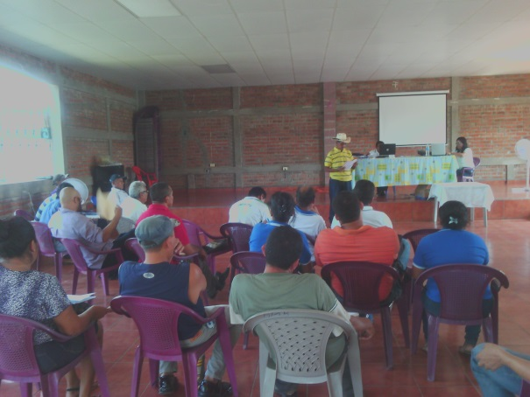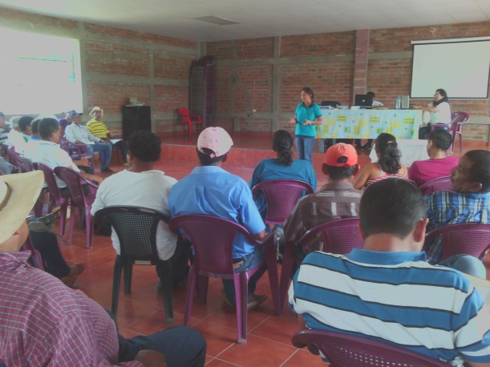

Asambleas Departamentales en Chalatenango y Sonsonante
7 de junio en Chalatenango y 15 en Sonsonate. En coordinación con la Secretaria de Participación Ciudadana y Ministerio de Salud, se realizó la asamblea informativa con los promotores de Salud, representantes de Juntas de agua para presentar el proceso para Declarar de Interés Social a los Sistemas de Agua Potable y Saneamiento de la Zona Rural. A la vez establecer mecanismos de coordinación para dar asistencia técnica en: capacitación en administración, cloración, electromecánica, operación y mantenimiento de sistemas por bombeo y gravedad. Se entregaron formularios para solicitud de Declaratoria de Interés Social y asistencia técnica.
En Chalatenango participaron 250 promotores de salud y miembros de juntas administradoras de agua.
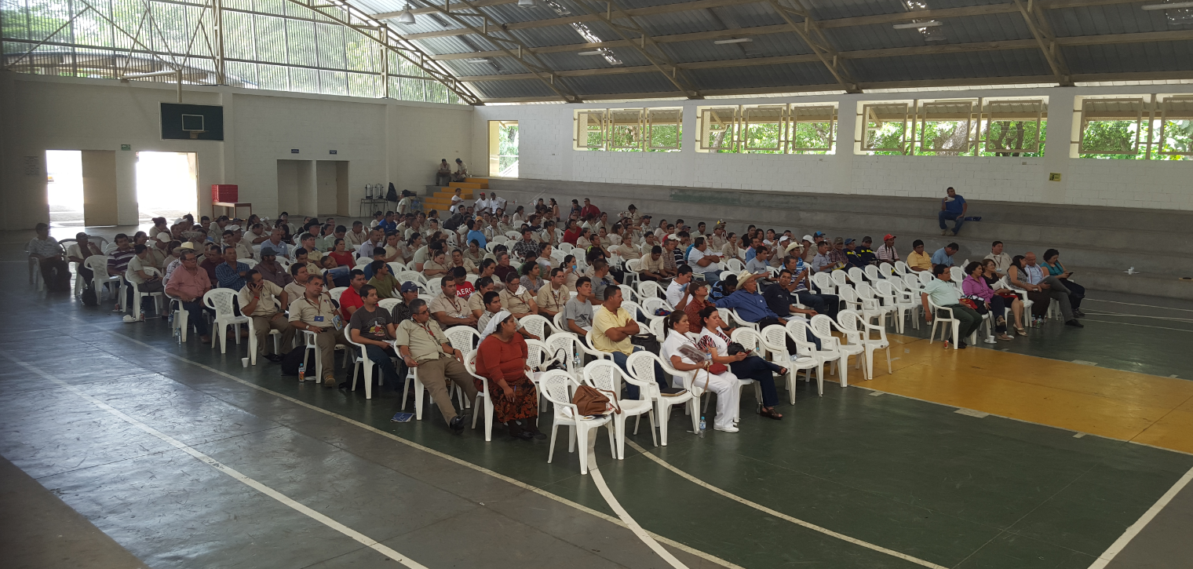

En Sonsonate participaron 245 promotores de salud y miembros de juntas administradoras de agua.
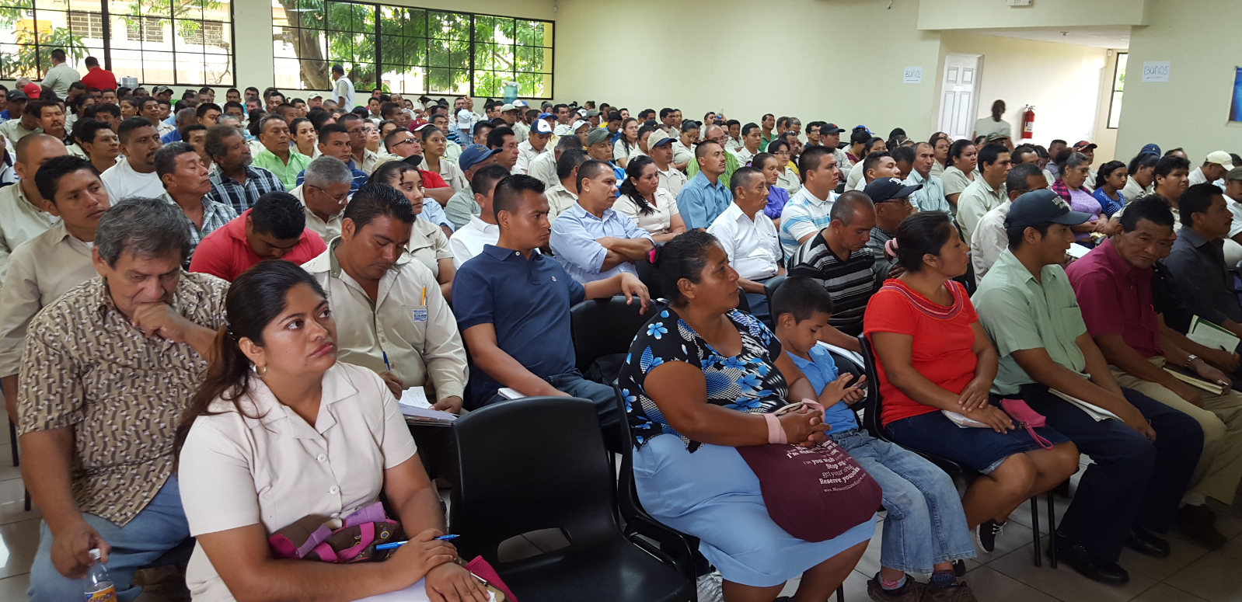

PRIMER TALLER DE PERCEPCION “PLAN NACIONAL DE AGUA POTABLE Y SANEAMIENTO DE EL SALVADOR
LUGAR Y FECHA.
Como parte del proceso de elaboración del Plan Nacional de Agua Potable y Saneamiento de El Salvador (PLANAPS), el Consorcio TYPSA-ENGECORPS, ha realizado los talleres de consulta pública sobre la situación actual del Sistema de Agua Potable y Saneamiento donde participaron los diferentes actores institucionales claves de las Regiones Central-Metropolitana, Oriental y Occidental convocados por la Autoridad Nacional de Acueductos y Alcantarillados (ANDA) en las fechas, lugares y horarios que se presentan a continuación:
Taller | Lugar | Fechas | Horarios
Diagnóstico de Percepción | Hotel Mediterráneo Plaza, San Salvador | 2-3 de junio | 8:00 am – 4:00 pm
 | Hotel Trópico Inn, San Miguel | 6-7 de junio | 8:00 am – 4:00 pm
 | Hotel Alicante, Concepción de Ataco | 9-10 de junio | 8:00 am – 4:00 pm
Objetivo General
Establecer un “Diagnóstico de Percepción” de los actores claves sobre la situación actual del sector de agua potable y saneamiento de El Salvador.
Objetivos Específicos.
- Socialización del proceso participativo de elaboración del Plan Nacional de Agua Potable y Saneamiento de El Salvador.
- Concertación de diagnósticos temáticos de la gestión de los sistemas de agua potable y saneamiento por los participantes de las Regiones Central y Metropolitana.
- Identificación inicial de propuestas de solución a los problemas de abastecimiento de agua potable y saneamiento de las aguas servidas.
A la conclusión del taller:
- Los participantes conocen el marco conceptual de la gestión de los sistemas de agua potable y saneamiento
- Los participantes conocen el proceso de elaboración del Plan Nacional de Agua Potable y Saneamiento
- Los participantes conciertan el diagnóstico de la gestión de los sistemas de agua potable y saneamiento. Identifican los problemas centrales, sus causas y efectos.
- Los participantes conciertan propuestas de solución a los problemas centrales. Las medidas de solución describen lo que se debe hacer para eliminar la causa de un problema.

PARTICIPANTES.
Se invitaron a los actores que tienen un rol más activo en la operación y administración de los sistemas de agua potable y saneamiento, tales como: Operadores Municipales, Operadores Autoabastecidos, Operadores Comunitarios, Sociedad Civil, ONGs, Sector privado. Es decir, los que proveen los servicios de agua potable y saneamiento y los que reciben dichos servicios. Claro que existen instituciones del estado que están muy vinculadas con el tema y también fueron invitadas, tales como MARN, MINSAL, ANDA, entre otras. En el Anexo 3 se muestra el listado de participantes durante los dos días de taller en cada una de las regiones. La cantidad de participantes que respondieron a la convocatoria y estuvieron presentes ordenados por taller y tipo de participante se presenta en el siguiente cuadro.

ASISTENCIAS TECNICAS REALIZADAS
- Asistencia técnica: Sistemas de Agua Potable y Saneamiento Agua Helada, Santa Clara San Vicente
12 de enero de 2016. Se realizó la visita al sistema para verificar el funcionamiento del sistema de cloración, encontrando que el dispositivo T está dañado, la junta no estaba clorando, a la vez se realizó un recorrido por la infraestructura para recomendar cambiar de ubicación el Clorador. Se comprobó que la forma como han venido realizando la cloración a las familias les llega muy fuerte, la primera vivienda está a 30 metros aproximada del tanque y las últimas familias no les llega con cloro residual.
Se coordinó con el Ing. del FISDL responsable del municipio y a través de ellos se cambió el Clorador. Conclusión se resolvió el problema.

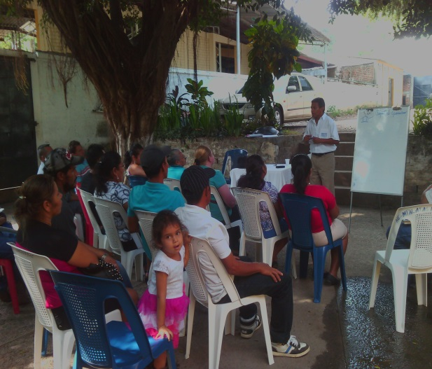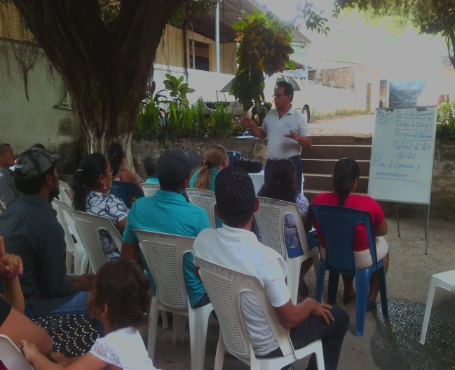
- Asistencia técnica: Sistemas de Agua Potable y Saneamiento Cantón Las Guayabillas Santa Clara San Vicente.
12 de enero de 2016. Se realizó la reunión con la junta directiva identificando que todos los miembros son nuevos, la directiva anterior renuncio dejando sin información de operación y mantenimiento a los nuevos. Se orientó sobre aspectos generales del funcionamiento de las juntas administradoras las funciones asignadas según el cargo.
Se realizó una visita al tanque de almacenamiento donde está ubicado el Clorador, revisando el dispositivo T que desde que se instaló no ha funcionado por que no cloran por razones particulares. El sistema electromecánico la directiva está funcionando, pero manifestó el operario que necesita capacitación hasta esa fecha solo sabía encender y apagar el equipo. 12 de enero de 2016.
26 de enero de 2016. Asistencia en electromecánica y sistema de cloración, se capacito a los directivos y operarios del sistema en funcionamiento del tablero, sistema electromecánico y cloración.
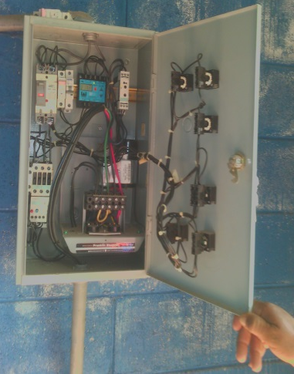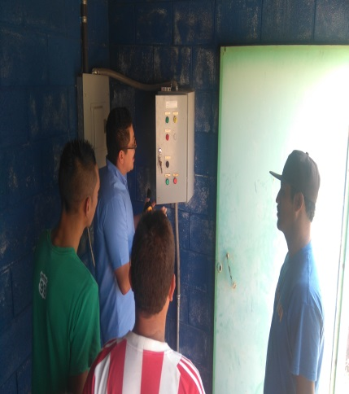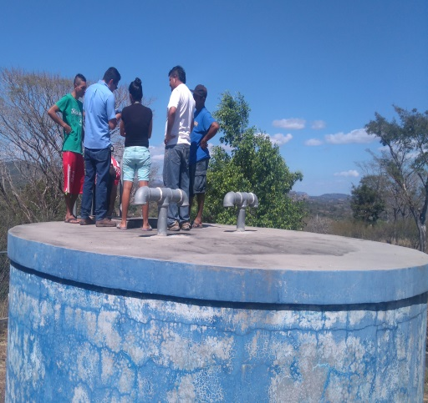
- Asistencia técnica: Sistemas de Agua Potable y Saneamiento Los Seis Diamantes, Nahuizalco Sonsonate.
14 de enero de 2016. Respondiendo a solicitud presentada por Junta Administradora donde solicitan una evaluación del sistema por que ha bajado la producción de agua en la captación y no hay suficiente para los usuarios. Este día se realizó la visita de campo a la fuente la Monja, encontrando que el nivel de la captación se mantiene según el diseño. Se descarta que se haya agotado la fuente, se recomendó hacer obras de mantenimiento en la captación para tener mayor cantidad de agua. Se comenzó hacer el recorrido por la línea de conducción encontrando cinco perforaciones de ½ pulgada, al preguntarle a los directivos responden que alguien les sugirió para desairar la tubería. En 1 km se encontraron estas fallas se recomendó cerrarlas para la próxima visita, revisando el tanque de distribución se observó que la tubería de 2 pulgadas sale un 50% de agua esto es lo que preocupa a la junta directiva.
28 de enero de 2016. Se realizó el recorrido por toda la tubería conducción para descartar fugas pero no se encontraron solo las perforaciones para desairar. Se vuelve a recomendar el cierre de las perforaciones. Se recomendó que realizaran un aforo. Antes de cerrarlas.
3 de febrero de 2016. Cerradas las perforaciones en la tubería se comprobó que se había corregido el problema, ya está llegando al tanque un 95% de agua, identifico que se tenía perdida de un 45% en la conducción. Se comenzó a capacitar a la directiva para mejorar la administración, operación y mantenimiento.

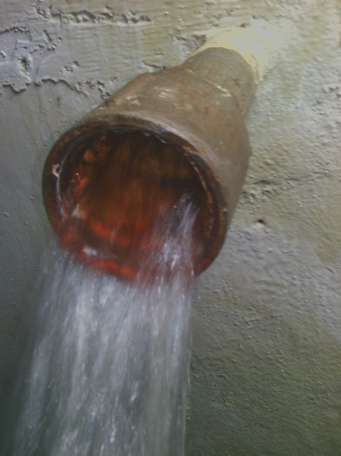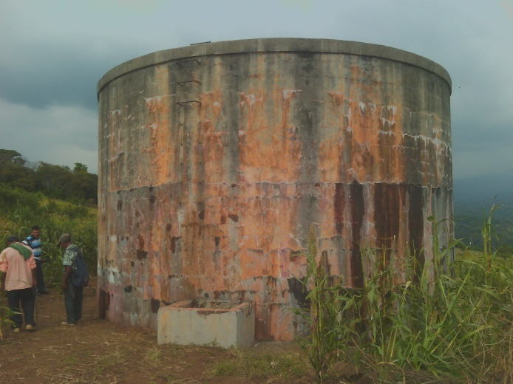

- Asistencia técnica: Sistemas de Agua Potable y Saneamiento Zacamil II Suchitoto Cuscatlán.
29 de febrero de 2016. Con respecto a la visita realizada al sistema de agua potable de la comunidad Zacamil 2 en Suchitoto, se verifico el tipo de bomba instalada y el sistema fotovoltaico que alimenta la misma, siendo esta una bomba marca Grundfos 16- SQF-10 de 0- 300 VDC trabajando mediante un generador fotovoltaico conformado por 8 paneles de 185W, teóricamente según la curva de la bomba esta debería entregar 16 GPM, se observó en tanque que la bomba entrega un caudal bien reducido por lo que se solicitó a personal de la comunidad realizar un aforo para determinar el caudal que está enviando la bomba. En una futura visita en base al aforo realizado por la comunidad de verificarán otros parámetros de operación para determinar la causa raíz del bajo caudal entregado por el equipo de bombeo.
4 de abril de 2016. Revisión del sistema de cloración, el sistema tiene un Hipoclorador que funcionaba con un sistema fotovoltaico pero ya está arruinado. Se recomienda instalar un Clorador T para facilitar la aplicación del cloro, se puede ubicar en el tanque de bombeo o en la entrada al tanque. En la visita participaron personal del proyecto Agua y equidad de género y la jefa de la Unidad Ambiental de la Alcaldía Municipal de Suchitoto.
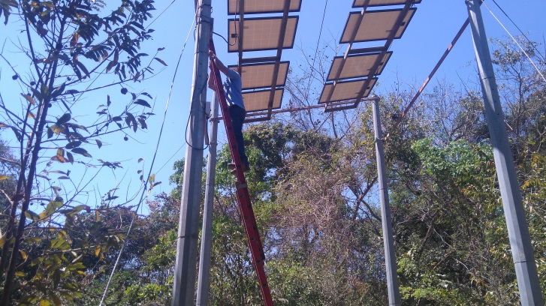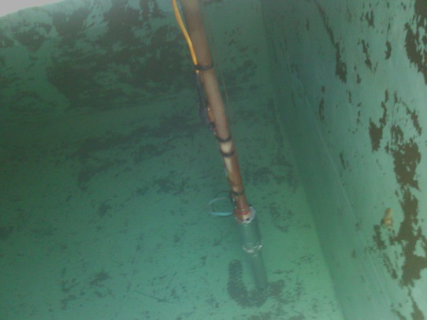
- Asistencia técnica: Asociacion Comunal Fuente de Agua Viva ASCOFAV, Osicala Morazán
Con la Junta Administradora se realizó, el día 5 de abril el recorrido a la fuente el Borbollón obteniendo los siguientes datos: 200 litros por 28.6 segundos fue el promedio del aforo después de cinco pruebas. Las familias que abastece son 475. Haciendo el recorrido por la línea de conducción HG de 3 pulgadas, no se encontró fugas, solo algunos leves daños por algunas rocas que han caído sobre tubería. En el sistema de distribución se encontró tres zonas.
- Asistencia técnica: Asociacion Comunal Monte Fresco, Concepción Batres Usulután.
Primera visita 29 de julio. En este sistema, en la primera visita se identificó que tenían años de no clorar, se diagnosticó el funcionamiento del sistema se encontró que las tuberías estaban saturadas de incrustaciones debido al hierro y manganeso, se recomendó hacer una limpieza a toda la tubería con una mezcla de clora bien cargada, luego se reparó el Clorador, en la tercera visita aplico la cloración dejando establecida la cloración en el sistema, se realizaron las pruebas en diferentes puntos y salieron dentro de la norma de salud.

